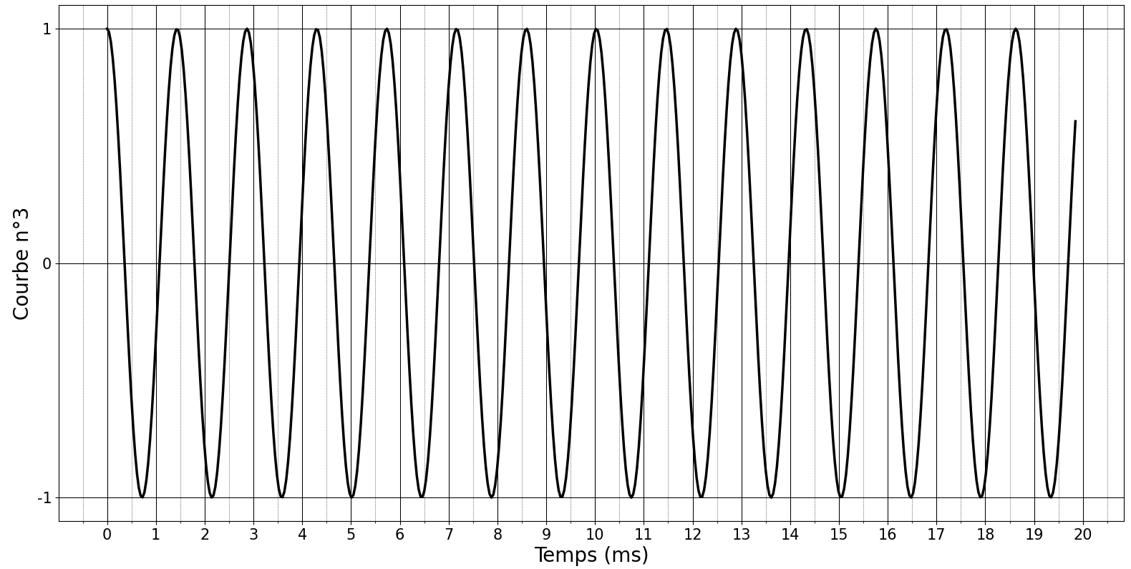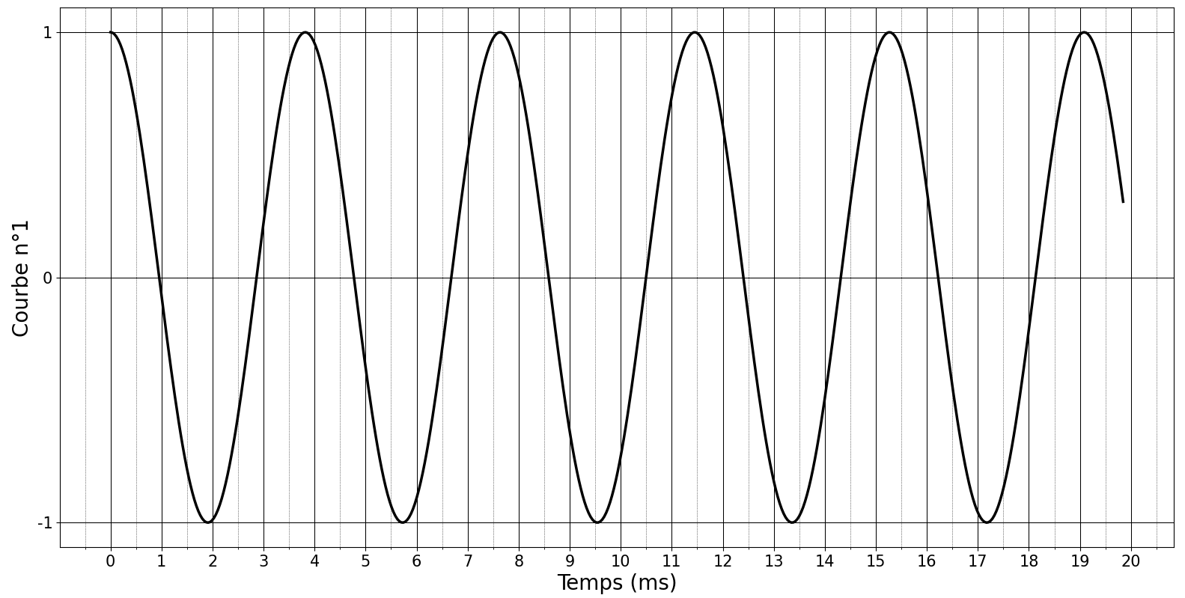

Activité : Petit cours de musique

**Document 1** : Quelques définitions

Un signal est ***périodique*** s’il est composé d’un ***motif*** qui se répète identique à lui même.  
La ***période*** d’un signal périodique est la duréed’un motif.   
La ***fréquence*** d’un signal périodique est le nombre de répétitions du motif en une seconde.

Travail 1 : Petit cours de rythme

*A présent, produisons des signaux périodiques…*

Travail 2 : Un exemple de signal périodique, le son

**Travail à faire** : Mesurer la période puis la fréquence de ce signal.

Travail 3 : Comparaison de deux signaux sonores

**Document 2** :   
Lien Fréquence Période

$$f=\frac{1}{T}$$

$T :$ Période en seconde (s)

$f$: fréquence en Hertz (Hz)

05/10/2020

*Chapitre 2 : Emission et perception du son*

Signal 1

**amplitude**

-1

1

Son1

**Document 2** : Exemples de notes de musique

|  |  |
| --- | --- |
| **Notes** | **Fréquences (Hz)** |
| Do3 | 262 |
| La3 | 440 |
| Fa4 | 698 |

Signal 1

1

**Travail à faire** :

- Comparer les deux signaux à gauche.

- A l’aide du document 2, relier chaque courbe à la note de musique correspondante.

Son2

Signal 2

-1

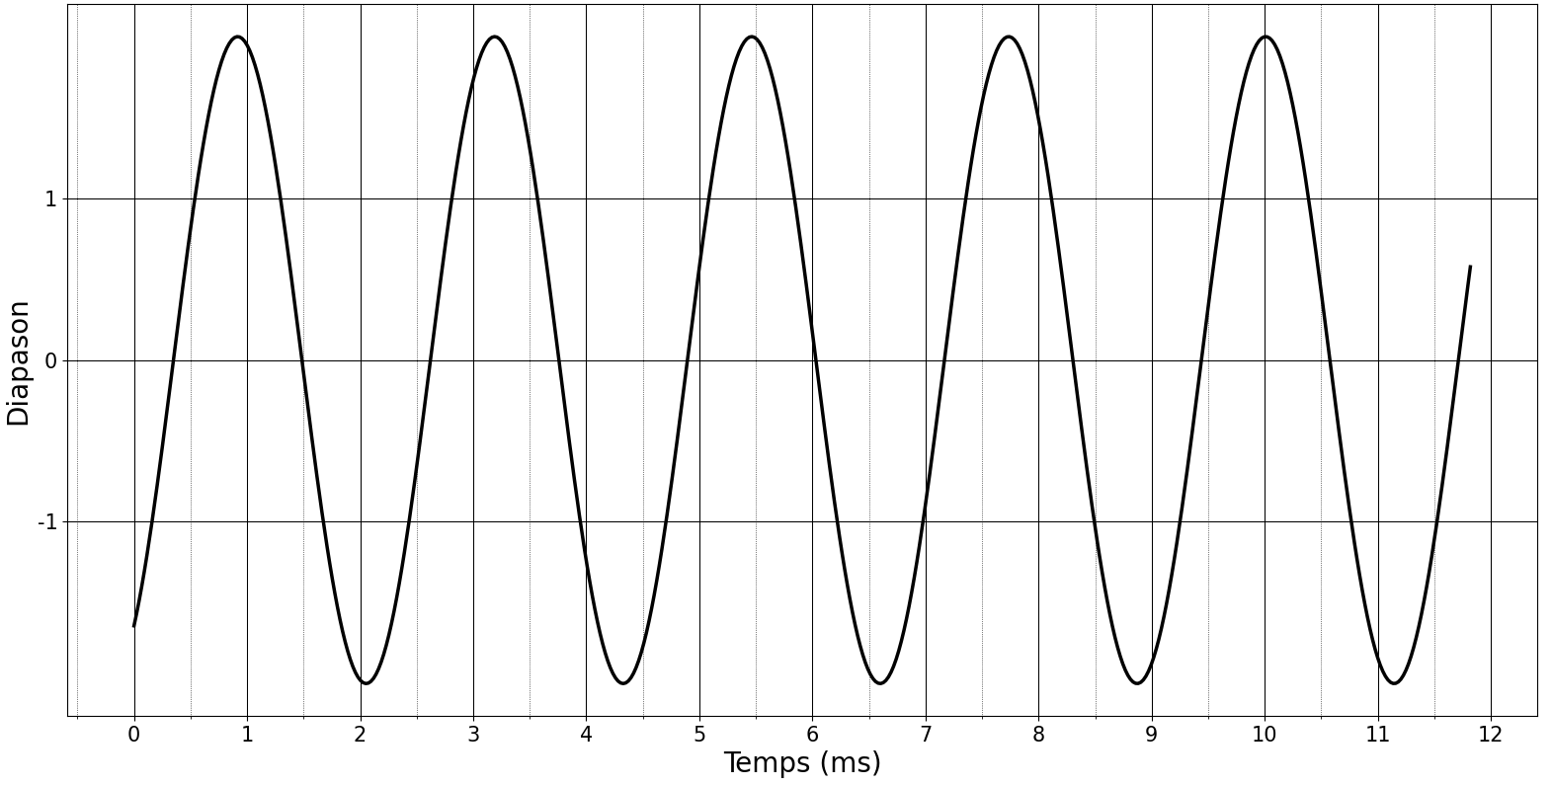

2

Travail 4 : Diapason vs Flute vs Guitare

05/10/2020

*Chapitre 2 : Emission et perception du son*

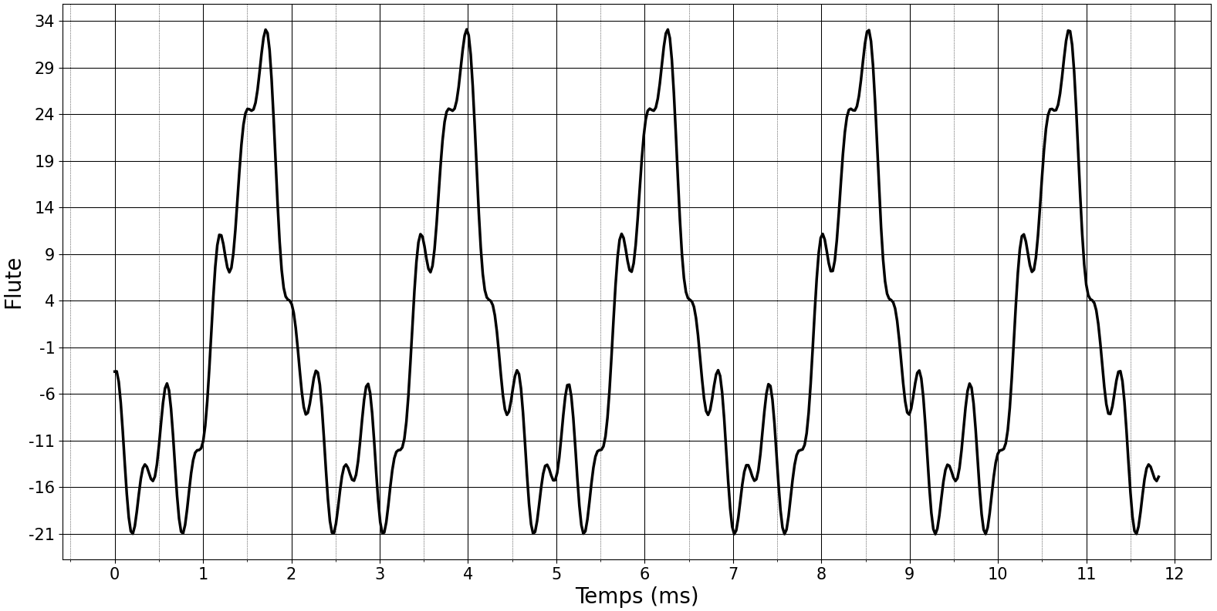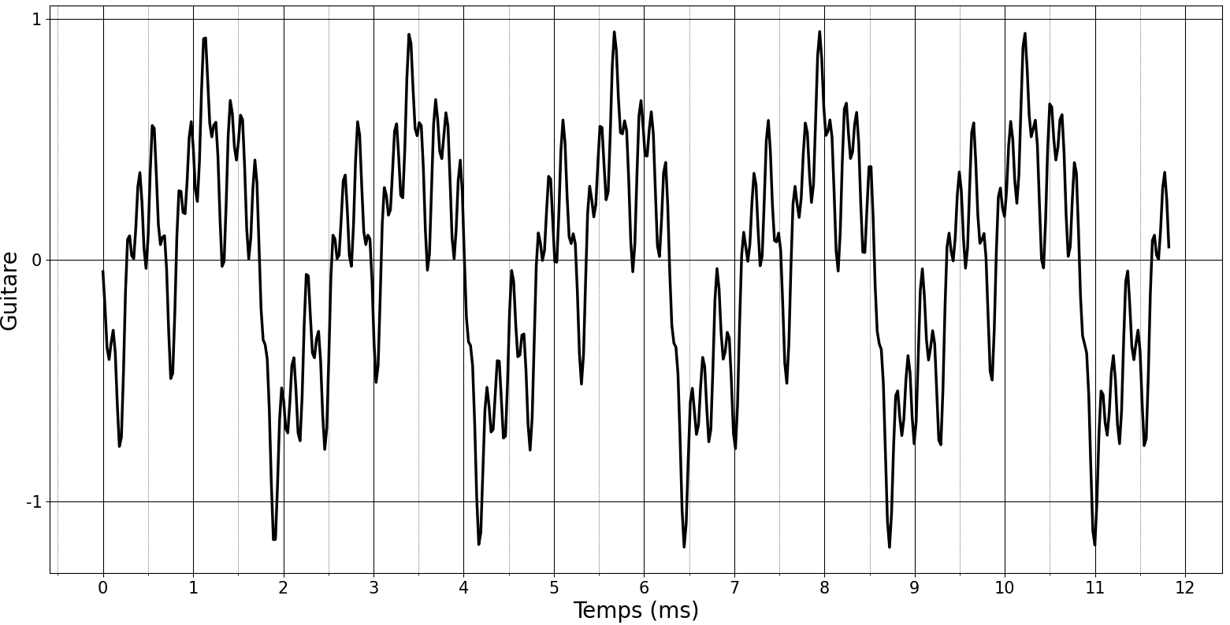

**amplitude**

-2

**Travail à faire** : Comparer les trois signaux. Est-ce la même note ? Les trois sons sont-ils aussi forts ?